vi编辑器的使用

一个编辑器具备的功能
1）打开文件、新建文件、保存文件
2）光标移动
3）文本编辑
4）(多行间|多列间)复制、粘贴、删除
5）查找和替换

//=========================================
vi编辑器的配置
cd /etc/vim
cp vimrc ~/.vimrc
cd ~
gedit .vimrc
在.vimrc中加入如下内容：

"关闭兼容功能
set nocompatible
"显示行号
set number
"编辑时 backspace 键设置为2个空格
set backspace=2
"编辑时 tab 键设置为4个空格
set tabstop=4
"设置自动对齐为4个空格
set shiftwidth=4
"搜索时不区分大小写
set ignorecase
"搜索时高亮显示
set hlsearch
//=========================================
vi编辑器有三种模式
1）一般模式（光标移动、复制、粘贴、删除）
2）编辑模式（编辑文本）
3）命令行模式（查找和替换）
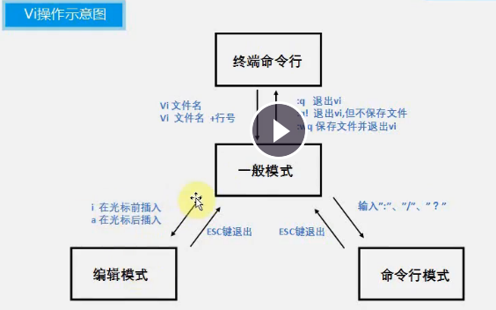
一般模式下可按小写o快速换行并进入编辑模式
注意：
1）当不知道处于何种模式时，按ESC键返回到一般模式。
2）wq(write quit)
3）i(insert)

//==================================================
1.打开文件、新建文件、保存文件
vi 文件名
如果文件存在，输入结束后，:wq保存并退出文件
如果文件不存在，输入结束后，:wq就可以新建并保存文件

在编辑完成时，返回一般模式，
1）输入:w则保存文件，如果已经保存文件，输入:q则退出文件
2）直接输入:wq保存并退出
3)如果不想保存被修改的内容，则:q!强制退出。

2.进入编辑模式
i(在光标前开始插入文本)
a在光标后开始插入文本
o(在当前行之下新开一行，并到行首)

3.光标移动
在一般模式下，hjkl这四个按键就可以移动光标
h(左)
j(下)
k(上)
l(右)

快速的定位到某一行：
文件头、文件尾、指定某一行
ngg光标移至第n行的行首（n为数字），
如1gg就跳到第一行的行首，就是文件头
如2gg就跳到第二行的行首

G转至文件结尾
注意：ngg和G是在一般模式

在某一行如何快速定位到某一列
0（数字零）光标移至当前行行首
$光标移至当前行行末
fx搜索当前行中下一个出现字母x的地方
注意：0、$、fx是在一般模式

vi的难点：
1）vi操作之前，先判断一下当前是哪一种模式，再看光标所在位置。
当你不知道处于何种模式时，使用esc键返回到一般模式。
再看光标，难点在于移动光标，可以做到快速切换到某一行某一列。

4.文本复制、粘贴、删除、撤销
yy复制当前行(y:yank(复制))
nyy复制当前行及其后的n-1行(n是数字)

使用P键来粘贴(p:paste)

dd 删除光标所在行(d:delete)
ndd 删除当前行及其后的n-1行(n是数字)

按u键来撤销上一步操作

x删除光标所在位置的字符

注意：
yy/nyy/dd/ndd/x/u都是在一般模式。

5.查找和替换

/pattern 从光标开始处向文件尾搜索pattern，后按下n或N
注意：
n在同一个方向重复上一次搜索命令
N在反方向重复上一次搜索命令
n(N)来源于next

注意：
在/pattern之前先跳到第一行则进行全文件搜索。

:%s/p1/p2/g将文件中所有的p1均用p2替换
:%s/p1/p2/gc替换时需要确认

s:substitute替换
g:global全局
c:confirm确认

vi编辑器有三种模式
1）一般模式（光标移动、复制、粘贴、删除、撤销）
hjkl、ngg/G、0、$、fx
yy/nyy
p
dd/ndd、x
u
2）编辑模式（编辑文本）
i a o
3）命令行模式（查找和替换、保存退出文件）
/pattern、:%s/p1/p2/gc、:wq

举例：
1）用vi 新建一个文件test2.txt，然后输入”welaome to the world of vi.”,并保存。
2）由于拼写错误，需要将其中的welaome中的a替换成c。
3）在上步的基础上，复制第一行到第二行和第三行。
4）在上步的基础上，删除第三行的全部内容。
5）在上步的基础上，搜索出现vi的地方。
6）在上步的基础上，将字符串vi替换成vim。
7）保存并退出。

